Curso de Análise e Desenvolvimento de Sistema

**Disciplina de Programação para WEB**

**Industria 4.0**

João Victor dos Santos – 0030481911020

Sorocaba

Agosto – 2020

Indústria 4.0

A Indústria 4.0 nos mostra que é um grande erro pensar que a tecnologia já evoluiu ao nível máximo na indústria.

O termo é utilizado para caracterizar a utilização do que há de mais moderno para produzir bens de consumo: big data, internet das coisas, inteligência artificial e muito mais.

Em suma, é a continuação do aperfeiçoamento das máquinas, um processo que começou na primeira Revolução Industrial e nunca mais parou.

Neste artigo, trataremos de explorar a fundo o mundo da indústria 4.0 e seus impactos na vida de todos nós. Partindo do ponto de vista de que o avanço da tecnologia é inevitável e, por isso, não deveria ser encarado como um coisa ruim.

Em vez disso, devemos buscar compreender o momento e, a partir daí, melhor aproveitar os impactos positivos e minimizar os negativos.

Esse conhecimento é importante principalmente para gestores e empreendedores.

Afinal, na maioria das vezes, eles são os responsáveis por implementar as novidades na prática. Seja na sua linha de produção, nos processos internos de sua empresa ou nos produtos e serviços que comercializa.

O que é a Indústria 4.0

Indústria 4.0 é um conceito que engloba automação e tecnologia da informação, além das principais inovações tecnológicas desses campos.

Tudo isso aplicado à manufatura – entendendo o termo como sendo a transformação de matérias-primas em produtos de valor agregado.

Pois manufatura, junção das palavras “mão” e “acabamento” em latim, designava um trabalho artesanal, feito à mão.

O que acontece é que a indústria é incompatível com a ideia de fazer as coisas de forma manual.

Você pode estar pensando “ok, mas qual a novidade disso?”.

De fato, já faz muito tempo que as mãos dos operários têm sido substituídas pelas máquinas.

Mesmo assim, continuamos avançando na automação, que é a capacidade dessas máquinas trabalharem sem nenhum operador humano no comando.

A robótica, com sistemas previamente programados para que os equipamentos desempenhem determinadas funções sozinhos, também não é muito recente.

O que a indústria 4.0 traz é o salto tecnológico de elevar essa automação à máxima potência, permitindo aos robôs desempenharem funções cada vez mais complexas.

E não estamos falando apenas do operacional, como soldar duas placas de aço, mas também de tarefas que pensávamos serem exclusivas de nosso intelecto.

São algoritmos que fazem as máquinas analisarem dados em uma velocidade que um humano não conseguiria em uma vida inteira.

No final, podemos dizer que a indústria 4.0 é a realidade na qual a tecnologia industrial está cada vez mais eficiente: mais inteligente, mais rápida e mais precisa.

Princípios da Indústria 4.0

O termo indústria 4.0 surgiu de um projeto de um grupo de trabalho presidido Siegfried Dais e Henning Kagermann.

Em 2012, eles apresentaram um relatório de recomendações para o governo alemão, planejando a implementação e desenvolvimento do que chamaram de indústria 4.0.

Segundo eles, seis princípios caracterizam o projeto. São os seguintes:

1. Tempo real: a capacidade de coletar e tratar dados de forma instantânea, permitindo uma tomada de decisão qualificada em tempo real

2. Virtualização: é a proposta de uma cópia virtual das fábricas inteligentes, graças a sensores espalhados em toda a planta. Assim, é possível rastrear e monitorar de forma remota todos os seus processos

3. Descentralização: é a ideia da própria máquina ser responsável pela tomada de decisão, por conta da sua capacidade de se autoajustar, avaliar as necessidades da fábrica em tempo real e fornecer informações sobre seus ciclos de trabalho

4. Orientação a serviços: é um conceito em que softwares são orientados a disponibilizarem soluções como serviços, conectados com toda a indústria

5. Modularidade: permite que módulos sejam acoplados e desacoplados segundo a demanda da fábrica, oferecendo grande flexibilidade na alteração de tarefas

6. Interoperabilidade: pega emprestado o conceito de internet das coisas, em que as máquinas e sistemas possam se comunicar entre si.

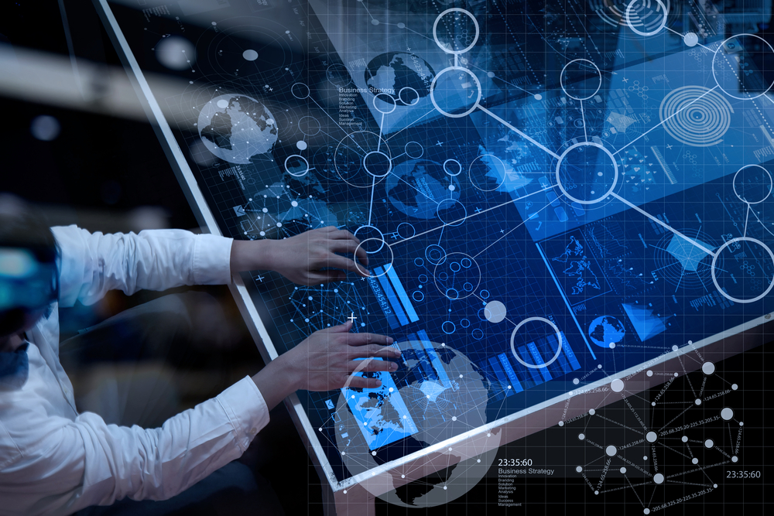

Impactos Positivos da Indústria 4.0

Para enxergar todos os benefícios da indústria 4.0, o gestor precisa ter uma visão estratégica dos negócios.

Investindo na modernização dos processos industriais, ele terá uma grande redução nos custos de produção.

Mas é claro que, antes de entrar com tudo na Quarta Revolução Industrial, é necessário um detalhado planejamento.

Mudam todos os processos e o organograma da companhia.

Uma oportunidade para ter menos profissionais com função operacional e mais com incumbências estratégicas (o que pode ser um desafio, como veremos a seguir).

Desenvolver essa cultura organizacional de valorização da estratégia, é possível aproveitar ainda mais os pontos positivos da indústria 4.0.

Com máquinas inteligentes e o princípio da modularidade, é possível ter uma produção muito mais flexível.

Desse modo, o gestor, ao identificar demandas e tendências do mercado, poderá agir com muita velocidade para colocar um novo produto na rua.

Assim, a realidade da indústria 4.0 traz impactos positivos também para o público consumidor, que terá maior acesso a produtos personalizados, de qualidade e a um custo menor.

Impactos Negativos da Indústria 4.0

Sem dúvidas, é possível problematizar a indústria 4.0 por uma série de ângulos. Os ciber ataques, por exemplo, já são um problema. Quanto mais conectada a empresa está, mais sujeita ele fica à espionagem industrial.

Outro possível impacto negativo da indústria 4.0 é a distribuição do poder a tecnocratas, aqueles que detém o conhecimento técnico a respeito das novas tecnologias.

Além da finalidade comercial, as inovações podem ser usadas para fins nobres, mas também para subjugar nações inteiras economicamente, acabando com seu mercado interno.

Outra questão que vale a pena ser mencionada é a utilização da inteligência artificial também para fins escusos, como golpes, guerras e fake news (esse último um problema bastante em voga atualmente).

Mas nenhuma das questões que acabamos de mencionar preocupa tanto quanto os inevitáveis impactos da Quarta Revolução Industrial no mercado de trabalho.

Conclusão

A indústria 4.0 pode até demorar para se difundir completamente no Brasil. Mas ela já está aí.

É uma tendência global inevitável: as máquinas serão cada vez mais inteligentes e os processos de produção continuarão se alterando.

Em vez de temer a tecnologia, é preciso se antecipar aos desafios que a nova realidade vai trazer e pensar em maneiras de potencializar seus impactos positivos.

Fontes

https://pt.wikipedia.org/wiki/Indústria_4.0

<https://fia.com.br/blog/industria-4-0/>